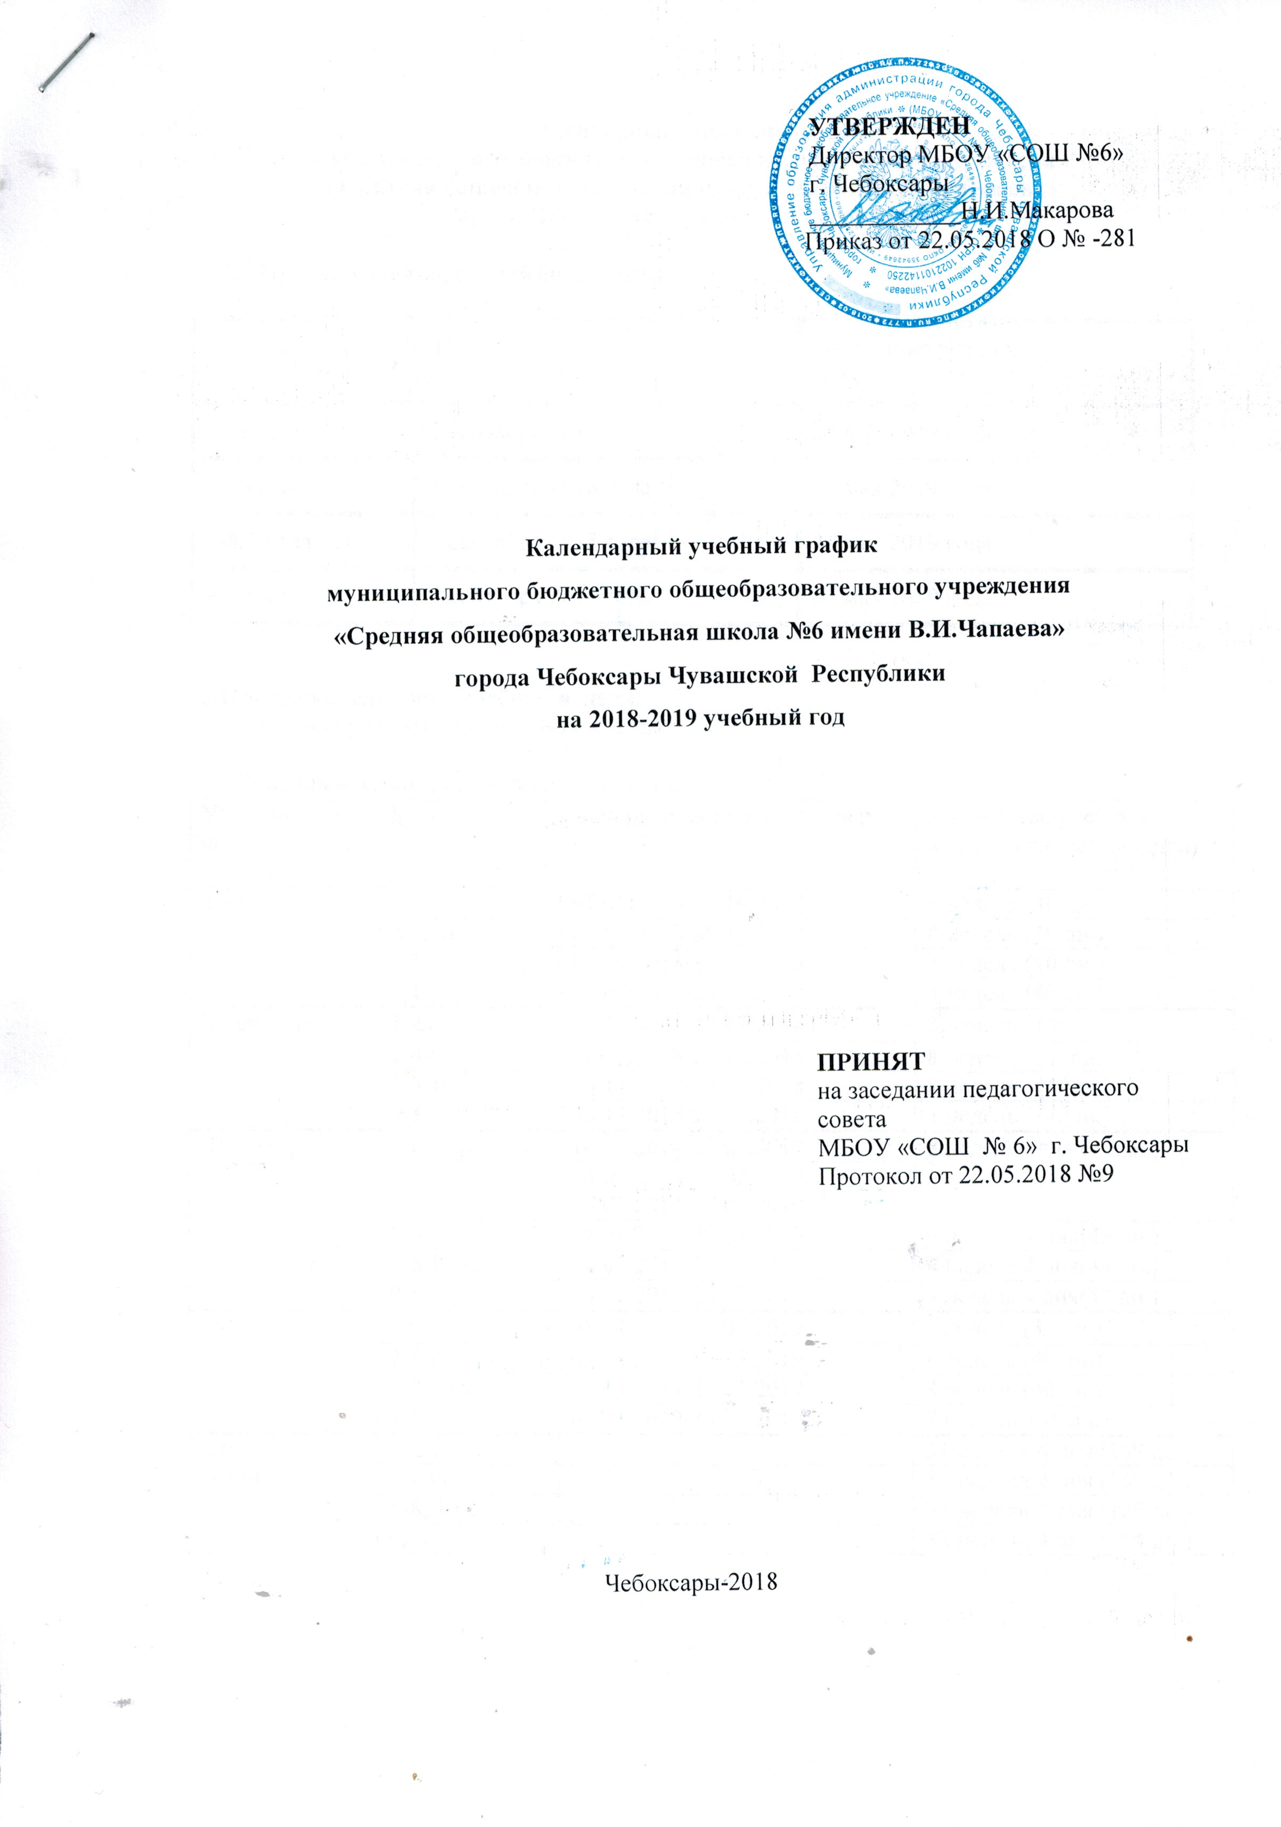

Календарный учебный график
муниципального бюджетного общеобразовательного учреждения
«Средняя общеобразовательная школа №6 имени В.И.Чапаева»
города Чебоксары Чувашской Республики
- Продолжительность учебного года:
Классы | Начало учебного  года | Окончание учебного  года
1 класс | 3 сентября 2018 года | 24 мая 2019 года
2-4 классы | 3 сентября 2018 года | 31 мая 2019 года
5-8,10 классы | 3 сентября 2018 года | 31 мая 2019 года
9, 11 классы | 3 сентября 2018 года | 24 мая 2019 года

2.Продолжительность учебной недели:
Пятидневная учебная неделя – 1-11 классы;

3. Продолжительность учебных периодов
Учебные четверти | Классы |  | Начало и окончание четверти | Количество учебных недель (количество дней)
I четверть | 1 кл. | 03.09.2018-26.10.2018 |  | 8 недель (40 дн.)
 | 2-4 кл. | 03.09.2018-26.10.2018 |  | 8 недель (40 дн.)
 | 5-8,10 кл. | 03.09.2018-26.10.2018 |  | 8 недель (40 дн.)
 | 9,11 | 03.09.2018-26.10.2018 |  | 8 недель (40 дн.)
II четверть | 1 кл. | 06.11.2018-29.12.2018 |  | 8 недель (40дн.)
 | 2-4кл. | 06.11.2018-29.12.2018 |  | 8 недель (40дн.)
 | 5-8,10 кл. | 06.11.2018-29.12.2018 |  | 8 недель (40дн.)
 | 9,11 | 06.11.2018-29.12.2018 |  | 8 недель (40дн.)
III четверть | 1 кл. | 14.01.2019-22.03.2019 |  | 8 недель 4дня (44 дн.)
14.01.2019-08.02.2019
18.02.2019-22.03.2019
 | 2-4 кл. | 14.01.2019-22.03.2019 |  | 9 недель 4 дня(49 дн.)
 | 5-8,10 кл. | 14.01.2019-22.03.2019 |  | 9 недель 4 дня(49 дн.)
 | 9,11 | 14.01.2019-22.03.2019 |  | 9 недель 4 дня(49 дн.)
IV четверть | 1 кл. | 01.04.2019-24.05.2019 |  | 7 недель (35 дн.)
 | 2-4 кл. | 01.04.2019-31.05.2019 |  | 8 недель (40 дн.)
 | 5-8,10 кл. | 01.04.2019-31.05.2019 |  | 8 недель (40 дн.)
 | 9,11 | 01.04.2019-24.05.2019 |  | 7 недель (35 дн.)
Итого за учебный год | 1 кл. |  |  | 31 недели 4 дня (159 дн.)
 | 2-4 кл. |  |  | 33 недели 4 дня (169 дн.)
 | 5-8, 10 кл. |  |  | 33 недели 4 дня (169 дн.)
 | 9,11 |  |  | 32 недели 4 дня (164 дн.)

4. Продолжительность каникул

Каникулы | Классы | Начало и окончание каникул | Количество календарных дней
Осенние | 1-11 | 29.10.2018 -05.11.2018 | 8 дней
Зимние | 1-11 | 31.12.2018-12.01.2019 | 13 дней
Дополнительные каникулы | 1 | 11.02.2019-17.02.2019 | 7 дней
Весенние | 1-11 | 23.03.2019-31.03.2019 | 9 дней
Всего | 1 кл. |  | 37 дней
 | 2-11кл. |  | 30 дней

Летние каникулы (не менее 8 недель):

- 1 класс с 25 мая 2019 г. по 31 августа 2019 г.
- 2-4 классы с 01 июня 2019 г. по 31 августа 2019 г.
- 5-8 классы с 01 июня 2019 г. по 31 августа 2019 г.
- 9,11 классы по окончании государственной итоговой аттестации по 31 августа 2019 г.
Летние каникулы в 10-м классе устанавливаются с учетом графика проведения учебных сборов в области обороны и подготовки по основам военной службы.

5. Проведение промежуточной аттестации в переводных классах

Промежуточная аттестация в переводных классах (в 2-4,5-8, 10 классах) проводится без прекращения общеобразовательного процесса в соответствии с учебным планом и Положением о промежуточной аттестации.

6. Проведение государственной (итоговой) аттестации в 9 и 11 классах

Срок проведения государственной (итоговой) аттестации обучающихся в 9,11 классах устанавливаются Министерством образования и науки Российской Федерации (Федеральная служба по надзору в сфере образования и науки).
7. *Дополнительные дни отдыха, связанные с государственными праздниками.
08.03.2019-Международный женский день (пятница)
01.05.2019-Праздник Весны и Труда (среда)
02.05.2019 –перенос праздничного дня с субботы 05.01.2019г (четверг)
03.05.2019 –перенос праздничного дня с воскресенья 06.01.2019г (пятница)
09.05.2019-День Победы (четверг)
10.05.2019 –перенос праздничного дня с субботы 23.02.2019г (пятница)

*Примечание. Данный календарный учебный график составлен:

в 1-11 классах с учетом 5 праздничных дней (08.03.2019, 01.05.2019, 02.05.2019, 03.05.2019, 09.05.2019, 10.05.2019).

